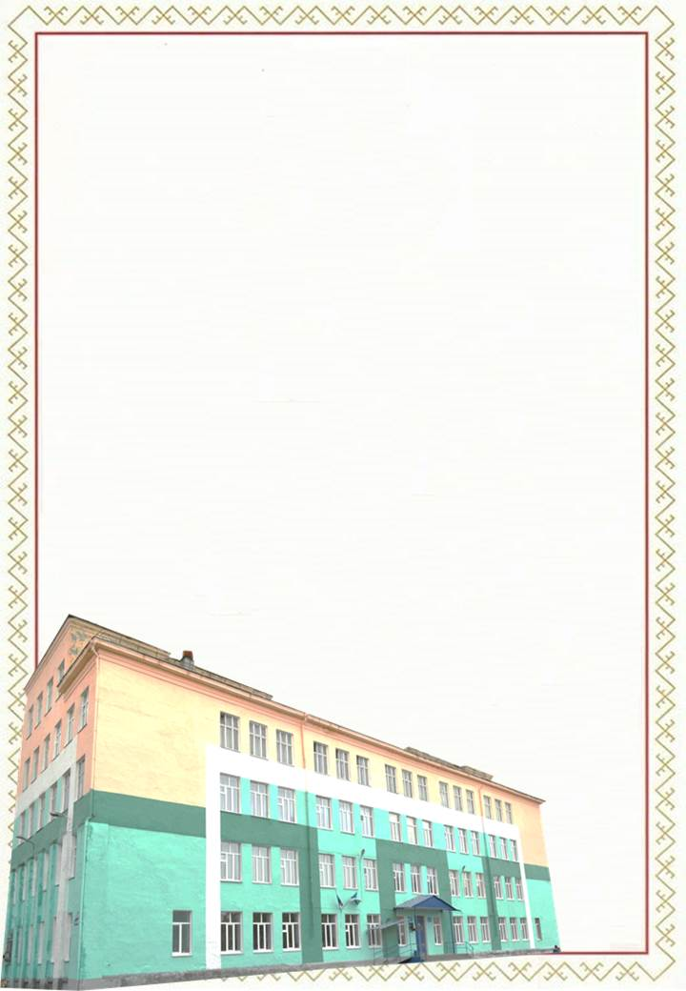
Министерство образования, науки и молодежной политики Республики Коми
Управление образования администрации МОГО «Воркута»
Муниципальное общеобразовательное учреждение «Гимназия №2» г.Воркуты

экскурсия

Тема «Прогулка по городскому парку»

Подготовила: Патракова Елизавета Александровна
учащийся 5В класса
МОУ «Гимназия №2» г.Воркуты
Адрес 1669906 г.Воркута ,ул.Ленина 36б
Домашний адрес 169906 Воркута ,ул.Мира д 7 кв 8
Контактный телефон: 8215172643, 89129520795
Руководитель: Андранович Елена Вячеславовна
Учитель истории и обществознания МОУ «Гимназия №2» г.Воркуты
Адрес места работы Воркута ул.Ленина 36Б
Контактный телефон: e-mail:89121429643stella1968@mail.ru

Воркута,2020

Тема экскурсии «Прогулка по городскому парку»
Продолжительность- 60 минут
Содержание– в ходе экскурсии раскрываются следующие подтемы: История возникновения и развития парка. История названия парка. Доска Почета. История появления скульптур в парке. Скульптуры парка в советский период, современные скульптуры. Болото-озеро-родник-лодочная станция. Бесследно исчезнувшие аттракционы, качели. Детские площадки, спортивные площадки Появление «Орбиты», .Реконструкции парка -новые скамейки -от простых скамеек для отдыха до скамеек примирения
Маршрут экскурсии -Центральные ворота-информационный стенд- скульптура «Оленя», -озеро-«Орбита»- Ленинградский уголок-скамейки- спортивные площадки- детские площадки качели-доска Почета
Вид экскурсии:
- по содержанию -обзорная
- по составу -групповая
- по месту проведения -городская
-по способу передвижения -пешеходная
- по форме проведения -квест
Количество объектов –8
Состав участников 5-7 классы
Цель экскурсии: Знакомство с историей создания парка и его достопримечательностями
Задачи экскурсии:
-привлечь учащихся к истории и достопримечательностям парка
- используя технологию квеста ,познакомить экскурсантов с различными объектами городского парка, их особенностями , историей появления на территории парка
-воспитание любви к малой родине
Данная экскурсия создана в сентябре-октябре 2019 года, проведена для учащихся 5в класса и их родителей, экскурсия позволила не только ребятам но и нашим родителям познакомиться с историей парка и ее достопримечательностями.
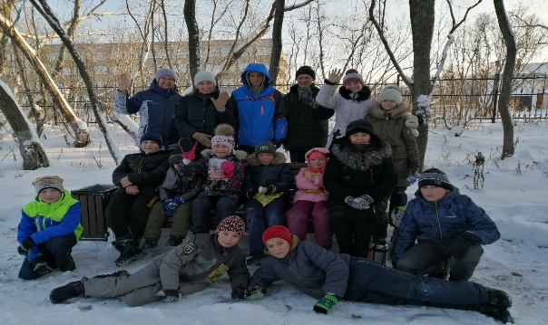
Фото 5в с родителями в конце экскурсии в городском парке 25.10.2019 г.
Содержание экскурсии | Экспонаты(объекта показа) | Методические приемы
1.Здравствуйте, ребята.  Сегодня мы с вами совершим удивительное путешествие по хорошо вам знакомому месту-Городскому парку.  Назовите тему нашей экскурсии  - Прогулка по городскому парку  Вы ведь часто здесь бываете?  А хорошо ли вы знаете наш парк?  Как называется наш парк  -наш парк носит имя 40-летие Коми комсомола | Вход в парк  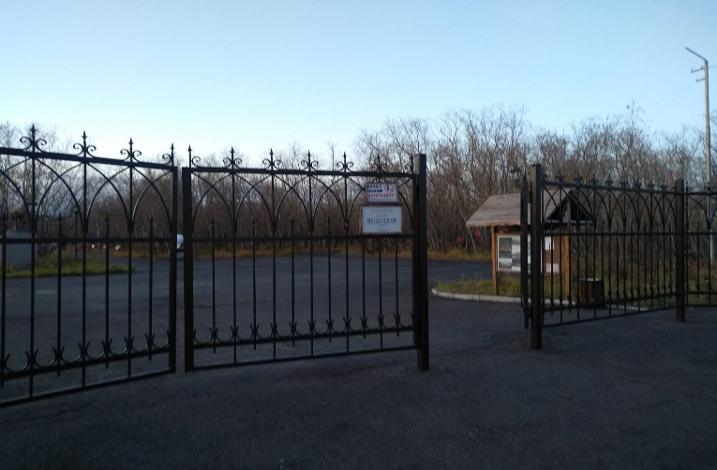 | Организационный  Назвать тему экскурсии  Цели и задачи экскурсии  Правилах поведения на экскурсии  Эвристическая беседа
Парк проходит параллельно двух улиц  Ул.Парковой и Ленинградской.  Создавался парк в 1959-1960 гг  Автором проекта был Б.А.Ершов при участии Биндасовой и Орловской (уроженцами Ленинграда)  «Здесь когда-то был карьер, он начинался где-то в 40-е годы, здесь добывали песчано-гравийную смесь для стройки. Поэтому улица, которая располагается со стороны Ленинградской, называется Песчаной. Постепенно карьер заполнялся своими родниковыми водами, заполнялся, заполнялся и превратился в такое болотце», так об этом месте рассказывает бывший архитектор города Трошин Виталий Алексеевич, а вот старожилы рассказывают,что на этом месте было болото и мусорная свалка.Почти все комсомольские организации города приняли участие в строительстве парка,за несколько месяцев было осушено болото,расширено естественное озеро,укреплены берега, проложена дренажная система.Увидеть эту дренажную систему (почти в том же виде можно летом и осенью) | Дренажная система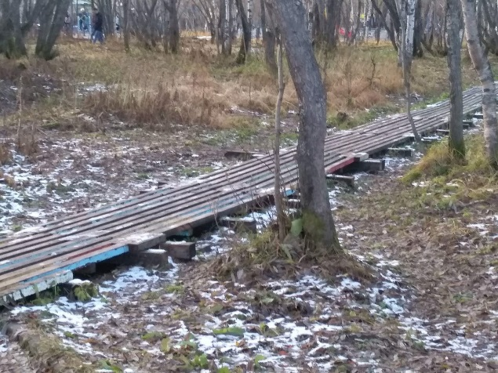  Вид парка и озера в 1961 году  Фото городской архив  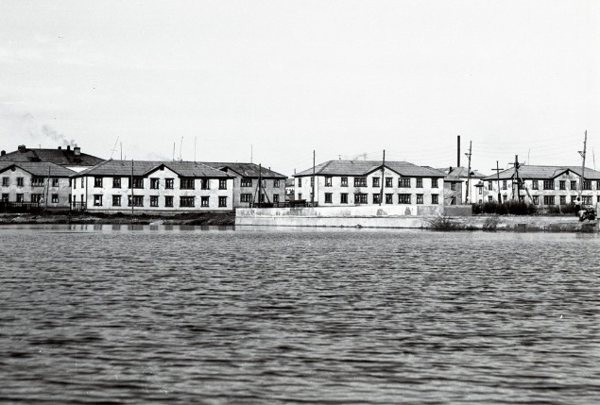 | Группу выстроить так ,чтобы обзор был панорамным  Метод-историческая справка
В 1961 году парк стали готовить к открытию. Молодые люди, комсомольцы, горожане : высаживали цветы и ивы, которые привозили из Сивой Маски, покрывали аллеи кирпичной крошкой, ставили клумбы. Место оживало, с каждым днем парк становился краше, и наполнялсялюбовью ,которую в него вкладывали воркутинцы | 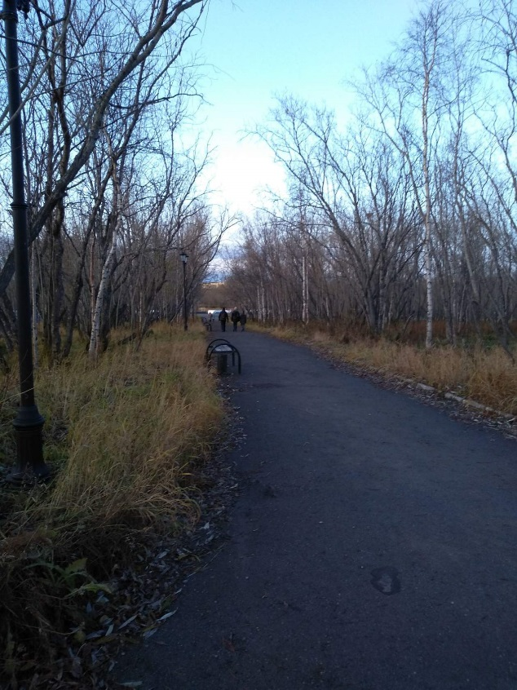  Аллея парка с деревьями | Метод историческая справка  Прием панорамного показа,зрительной реконструкции
А вот куда мы отправимся дальше, должны решить вы ,отгадав загадку  Кто без компаса и карты  Мчится в тундре, тянет нарты  В ночь полярную и день?  Это-  (ответ северный олень)  Символ Воркуты создал художник и скульптор Анатолий Григорьев во время восьмилетнего отбывания наказания в лагере в 1953 году. Ранее скульптура располагалась на крыше пятиэтажного здания хладокомбината.  Уставлена скульптура оленя в парке лишь в 2018 году.  А на этом месте находился другой памятник  «Миру мир»  К сожалению, данная скульптура не сохранилась | Скульптура «Миру мир»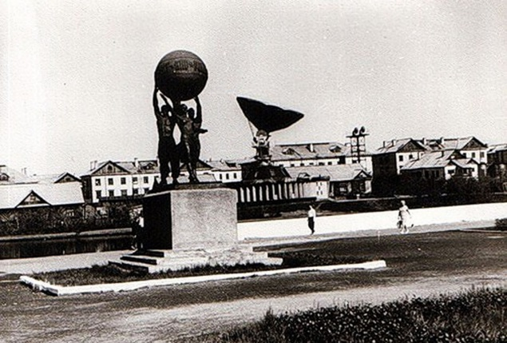  Скульптура «Полярный олень»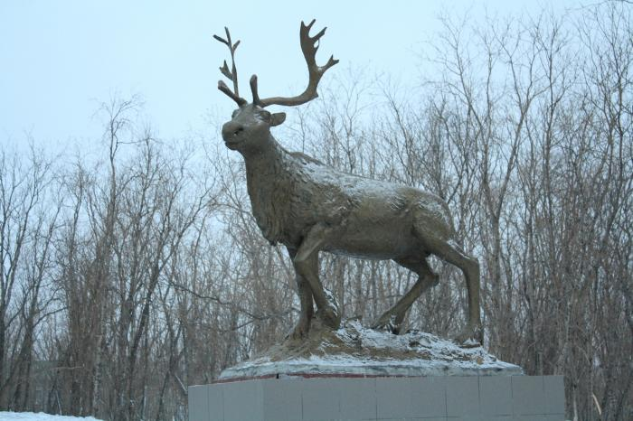 | Подходим к скульптуре северного оленя -посмотрели на нее .  Краткая историческая справка  Прием демонстрации фото-контраст
В 1967 году построена главная достопримечательность парка - тарелка станции «Орбита». С тех пор воркутинцы получили возможность смотреть передачи из Москвы. «Воркутинская «Орбита» - это космическое «чудо» XX века»,- именно так было охарактеризовано это событие в «Заполярье» 4 июля 1981 года | Фото системы Орбита современный вид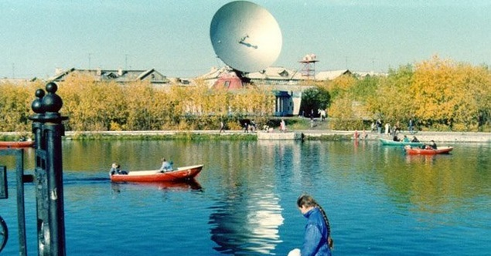 | Прием панорамного показа
В 1970-е годы началась реконструкция парка, проводил ее главный архитектор города В. А. Трошин. В эти годы парк полностью преобразился. «Построена эстрада, танцплощадка, углублено дно озера, заасфальтированы набережные и аллеи, построены лодочная станция и домик «Русского чая». Теперь везде были расставлены фонарики, а центральную аллею стала украшать скульптура «Миру-мир», о которой говорилось раньше Территория была обнесена металлической оградой, отлитой на ВМЗ  Вспоминает Виталий Трошин  Городской парк привлекал людей и другими объектами…какими?  Давайте, поиграем  Не сиди и не скучай  Посильнее раскачай  Вверх и вниз и полетели  Любят смельчаков …..  (качели)  В парке в 70-80-е годы существовало кольцо обозрения, силовые качели и карусель, детская железная небольшая дорога. К сожалению, все эти аттракционы утрачены, и на их месте существуют новые | 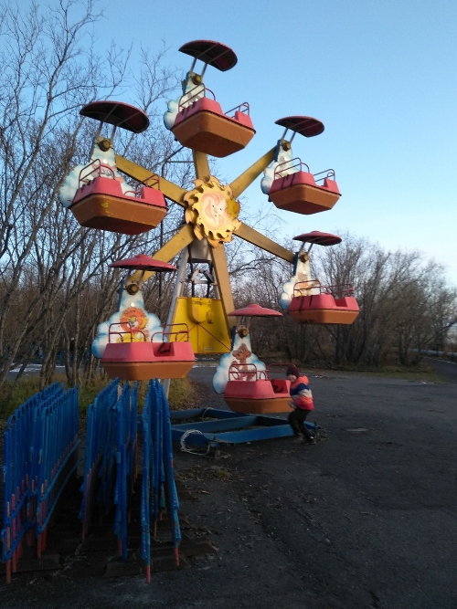  КАЧЕЛИ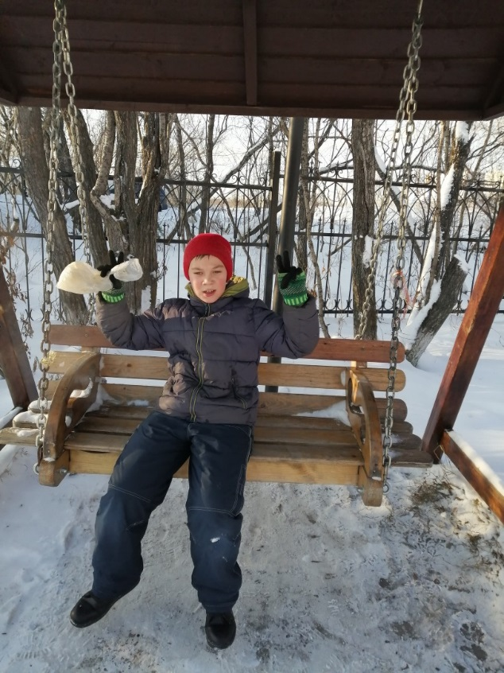  КАЧЕЛИ В ГОРОДСКОМ ПАРКЕ | БЕСЕД  ПАНОРАМНЫЙ ПОКАЗ  ПОЗНАВАТЕЛЬНЫЕ ЗАДАНИЯ
И вот сейчас гуляя в парке  Я вижу старенький забор,  Он раньше охранял….  (танцпол)  Сейчас там громко скачет мяч  И на футбол зовет ребят  -найдите это место в парке  (оно находится рядом с качелями)  Здесь в 70-80-е годы устраивались концерты, танцевальные вечера… | 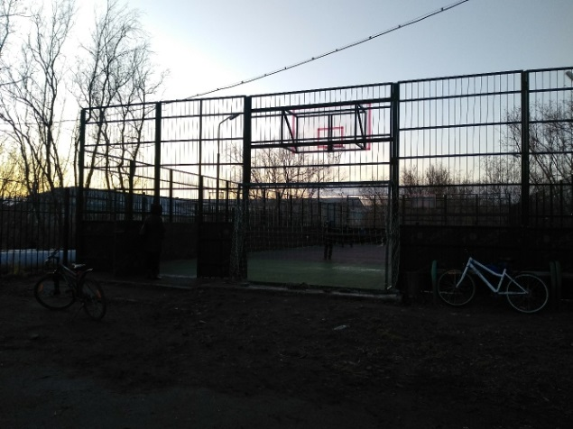 | Метод поисково-эвристический  Прием фото -контраст
Посмотрите на ребус, определите что это за объект?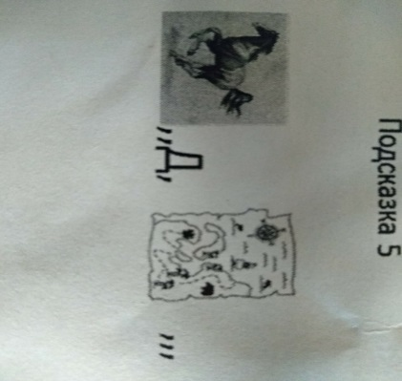  Совершенно верно-это лодка, прохладным северным летом воркутинцы с удовольствием катались на лодках  Павильоны лодочной станции и кафе «Русский чай»-удивительно ажурное резное здание к сожалению сгорели в конце 80-х годов | 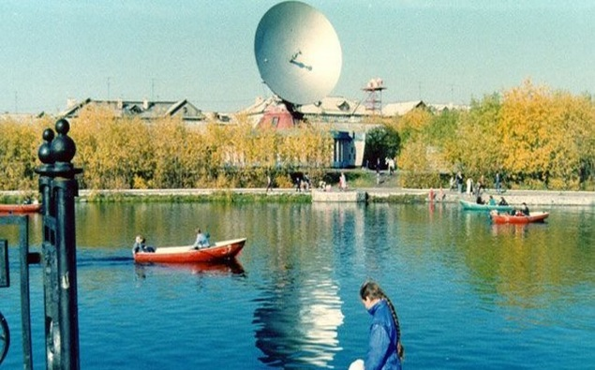лодки на озере  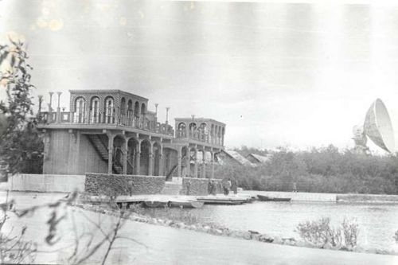 | Панорамный вид  Познавательной-поисковый метод  Контрастные фотографии
После реконструкции появился еще один замечательный уголок  Долго горная река  Разделяла берега,  Но бревенчатый настил  Берега соединил  ( мост)  Ленинградский уголок ,так называют воркутинцы это место- с мостиком и фонарями, частично мост был изготовлен работниками воркутинского механического завода | Мост с фонарями в городском парке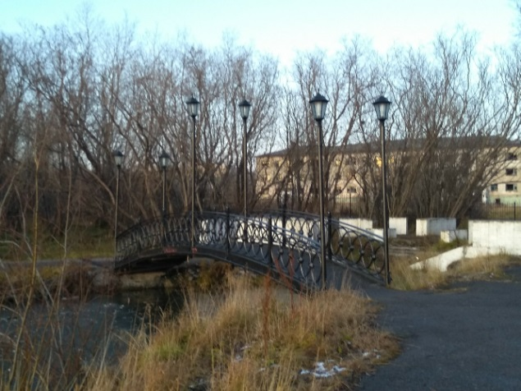 | Метод квеста и показ панорамный  Применяем прием в рассказе — прием сообщения.  При рассказе подтемы — прием  демонстрации фото-контраст
Как это здорово со всеми помириться  Нет обид ни на кого,  Унынье прочь из сердца своего.  Быть в мире и спокойствие в душе,  Нигде ни в чьи не втягивая бучи,  Рискуя рухнуть вниз на вираже.  Не воевать, не рвать свои сердца  Быть в мире по возможности со всеми  Но не роняя своего лица…  (скамейка примирения)  Такие скамейкипоставлены всего лишь три года назад и очень понравились воркутинцам. | 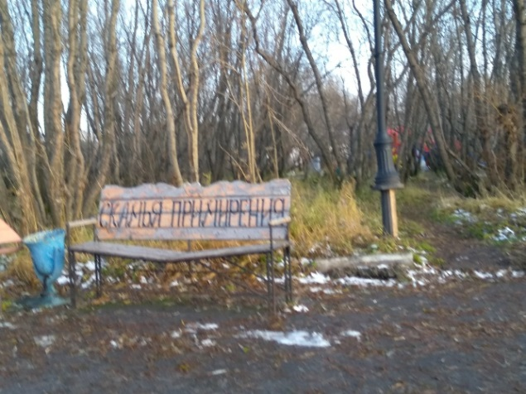 | Применяем прием в рассказе — прием сообщения.  При рассказе подтемы — прием  демонстрации фото  познавательное задание
При реконструкции в 80-х годах появилась детская площадка  Ты иди туда скорей  Посмотри -ка на зверей,  на заморских очень редких, что живут в просторных клетках…  на детской площадке появились скульптуры различных животных ,сейчас рядом с этими скульптурами появилась еще одна детская площадка | Скульптуры животных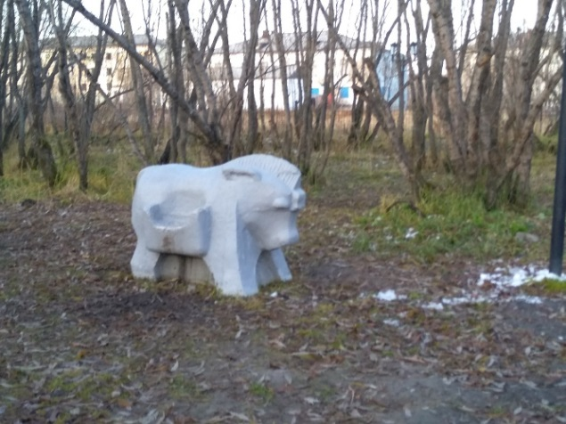 | Рассказ-сообщение
При выходе из парка можно заметить еще один объект,вернее,то что от него осталось  Как лучшая глава отчета  О том, что сделано за год  И день и ночь…  Стоит у парковых ворот  На самом видном ,людном месте  Она, как ленинский наказ  Как гимн труду, как символ чести,  Как рапорт партии от нас,  Здесь смотрит с каждого портрета  Герои прежних мирных дней  И с высоты вершины этой,  мы видим остов прежних дней.(Доска почета)  Действительно здесь находилась доска почета ГК ВЛКСМ  Портреты, тех молодых людей, то трудом добился уважения жителей города.  Сейчас от доски почета остался только остов..Но постепенно парк обновляется ,появляются новые объекты,может быть со временем будет восстановлена и доска почета… | 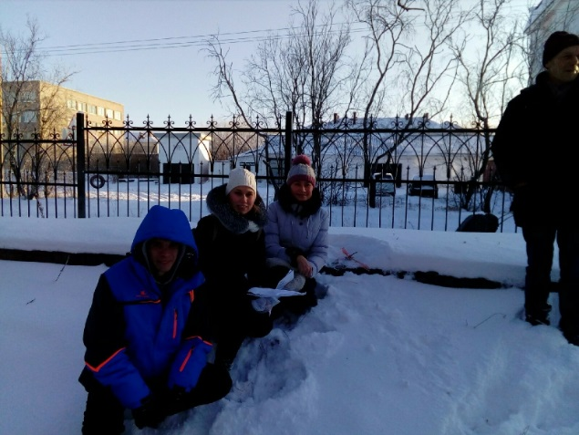  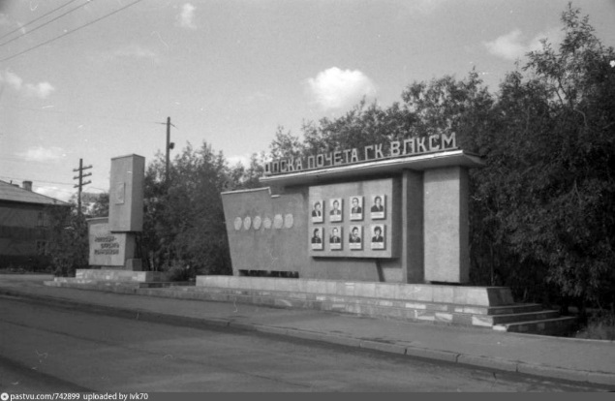 | Рассказ-беседа с показом фото-контраста
Сейчас городской парк Воркуты остается излюбленным местом отдыха воркутинцев. В нём планируются новые перестройки и усовершенствования, прогресс не стоит на месте и Воркута тоже. Этот тихий, знакомый с детства уголок ,несмотря ни на что, всегда остается уютным и будет радовать глаз. Пусть поколение за поколением посещает это место, не забывает его историю и хранит в сердце теплоту и любовь к родному городу.  Я надеюсь, что наша экскурсия помогла вам найти новые объекты и узнать про новые. От этого наш любимый уголок Воркуты стал нам еще ближе и роднее | 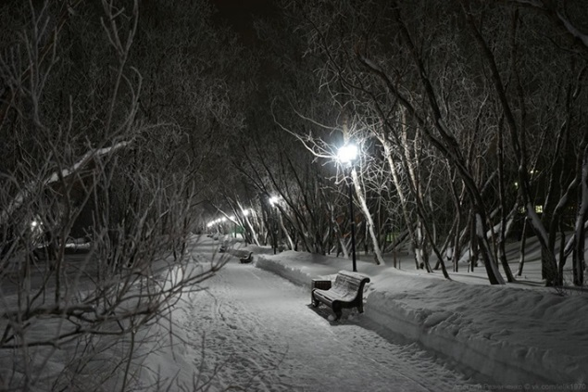  Аллея парка 2020 г. | Обзорная панорама
Список литературы и источников
- «Воркута-город на угле, город в Арктике» под редГецен М.В. Сыктывкар ,2011 г
- Барыш Елена «В городском парке» МБУ «Воркутинский городской архив»
- Воспоминания В. Трошина личный архив Андранович Е.В. 2017 г.
- Фото Резниченко А. сайт ВК

